Zarządzanie Projektem

Project – stanowi grupę powiązanych czynnkości o określonym czasie rozpoczęcia i zakonczenia, określonycm rezultacie, jakim jest zmiana stanu projetku
Program – grupa powiązanych projectów, zarządzanych w skoordynowany sposób
Portfel projectowy – zbior projektów i/lub programów oraz innych prac, które zgrupowano razem, by umożliwić efektywne nimi zarządzanie. Projekty są kwantyfikowalne.
(Portfel projectowy(Program(project)))

Wspólne cechy projektów:
- są to za każdym razem nowe próby realizacji pomysłów I działań
- obciążenie ryzykiem od poczatku do końca
- ograniczenie czasu, kosztów, jakości
- kompleksowość
Miara sukcesu projekru:
- Zakres konkretnych celów, rezultatów, funkcji
- Harmonogram
- Budżet
- Osiągnięcie celów biznesowych
- Zadowolenie klienta
Miary podstawowe:
- Określony termin I budżet.
  - Weryfikacja zakresu projektu, sprawdzenie cełów
  - Weryfikacja poziomu satysfakci odbiorcy projektu, jakość projektu
  - Określenie poziomu strat w projekcie
Trójkąt zarządzania projektami:
Trójkąt określa istnienie zależności pomiędzy głownymi elementami kreującymi zakres projektu.
Przesunęcie jednego elementu powoduje zmiany pozostałych czynników. Stanowi rezultat koncowy, który odpowiada założenią I określonej specyfikacji. Koszt oznacza że project musi być zrealizowany bez przekroczenia zatwierdzonego budżetu. Czas musi być ukonczony w oznaczonym terminie.

Zarządzanie projektami – poszukiewanie równowagi pomiędzy:
Zakresem – Kośtem – Czasem – Jakością
J
Zakres
Projektu

K T

Klasyfikacja według cech projektu:
Ryzyko → Wartość ekonomiczna → Czas realizacji → Złożoność → Technologia → Uczesnicy → Koszty

Typy projectów:
- Typu A (Dużej wartości ekonomicznej I wartości; najtrudnejsze projekty do realizacji)
- Typu B (Mały czas realizacji; kluczowe dla organizacji; wysoka wartość ekonomiczna)
- Typu C (Projekty realizowane najczęściej w organizacji; najkrótszy czas realizacji)
- Typu D (Nie wymaga wprowadzenia istotnych zmian)
Przebieg projektu (26/10/2023)
Podejścia do realizacji projektu:
- Klasyfikacja procesów projektowych:
  - Procesy inicjacji (obejmują identyfikację problemu, znalezienie najkorzystniejszego pośrednego/bezpośrednego rozwiązania dla danej potrzeby, ekonomiczne uzasadnienie rozwiązania oraz utworzenie karty projektu)
  - Procesy planowania (zawiera działania, które wiążą się z doprecyzowaniem celów projektu, określeniem zakresu prac w sposób szczegółowy oraz ustaleniem potrzebnych zasobów umożliwiających osiągnięcie założonych celów. Procesy planowania mogą się powtarzać na skutek zmian jakie wynikają podczas realizacji projektu.)
  - Procesy realizacji (są procesami związanymi z wykonaniem dokładnego i szczegółowego planu prac projektowych. Wymaga to wymiany informacji, reagowania na bieżące problemy oraz koordynacji działań. Procesy należące do tej grupy mają doprowadzić do wykonania przedsięwzięcia zgodnie z założeniami. Ważną rolę odgrywa zatem utrzymywanie odpowiednich relacji z interesariuszami, których oczekiwania mogą odbiegać od efektów prac projektowych.)
  - Procesy monitorowania/kontroli (działania dotyczące śledzenia postępów prac względem planu, a także inicjowania zmian w przypadku wykrycia odchyleń. Procesy te przebiegają najczęściej równolegle do grupy procesów realizacji oraz często rozciągają się na cały cykl życia projektu.)
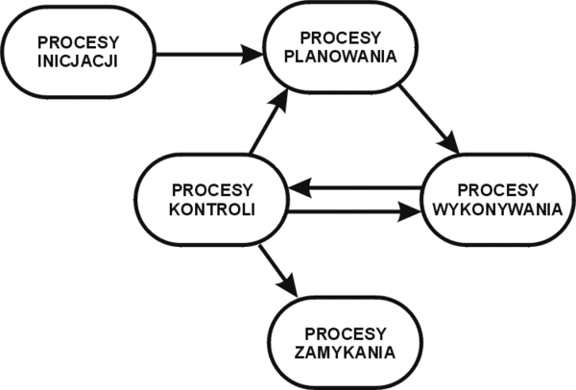
  - Procesy zakończenia (działania, które zmierzają do finalizacji prac projektowych lub etapu projektu. Przebieg zamknięcia przejawia się w przygotowaniu raportu końcowego, który zestawia wyniki projektu, zebraniu recenzji oraz opinii, przekazaniu wyników zleceniodawcom, uporządkowaniu dokumentacji, rozwiązaniu zespołu i przeglądu powykonawczego. Projekty, które nie doprowadziły do zaplanowanych rezultatów i z różnych powodów zostały przerwane także powinny zostać formalnie zamknięte. Po uzyskaniu akceptacji od klienta projektu następuje również udokumentowanie nabytej wiedzy i archiwizacja dokumentów.)

- Fazy zarządzania projektem
  - Inicjacja: Faza inicjacji oznacza początek projektu. Obejmuje identyfikację i zdefiniowanie celu projektu, celów, zakresu i interesariuszy.
Na tym etapie zwykle przydzielany jest kierownik projektu i może zostać przeprowadzone studium wykonalności w celu oceny wykonalności projektu. Określane są początkowe wymagania i ograniczenia projektu oraz opracowywana jest karta projektu lub uzasadnienie biznesowe.
  - Planowanie: W tej fazie kierownicy projektów i ich zespoły opracowują kompleksowy plan, który ma kierować realizacją projektu. Etap ten obejmuje:
    - Definiowanie rezultatów projektu
    - Tworzenie struktury podziału pracy
    - Identyfikacja zadań projektowych i zależności
    - Szacowanie zasobów i harmonogramów
    - Przydzielanie budżetów
    - Ustanowienie analizy ryzyka i strategii zarządzania w celu złagodzenia potencjalnego ryzyka związanego z projektem
  - Realizacja: Etap, w którym plan projektu jest wprowadzany w życie. Zadania są przydzielane, a członkowie zespołu rozpoczynają pracę nad swoimi działaniami.
  - Monitorowanie i kontrola: W całym cyklu życia projektu monitorowanie i kontrola mają kluczowe znaczenie dla zapewnienia, że projekt pozostaje zgodny z harmonogramem, mieści się w budżecie i spełnia określone standardy jakości.
  - Zamknięcie: Koniec projektu. Obejmuje finalizację i dostarczenie rezultatów projektu, przeprowadzenie przeglądu projektu lub przeglądu powdrożeniowego oraz uzyskanie zatwierdzeń i podpisów od interesariuszy. Wnioski wyciągnięte z projektu są dokumentowane w celu ulepszenia przyszłych projektów. Umowy są zamykane, a zasoby zwalniane.
- Charakterystyka faz w zarządzaniu projektem:
Elementy matrycy logicznej projektu budują logike pozioma, która pozwala na weryfikacje zamierżeń projektu, oraz która pozwala na weryfikacje rezultatów.
W strukture matrycy wyrożniamy:
- Działania – są to wszelkie czynności projektowe, których wykonanie jest nezbędne dla ukończenia projektu
- Wyniki – uwzględniają rezultaty zdefiniowane jako korzyści wynikające z rezultatów projektu, najczęściej są skfantyfikowane
- Cele szczegółowe – są to cele, które w sposób bezpośredni są realizowane przez projekt
- Cel strategiczny – jest cełem, do którego realizacji w dany sposób pośredni przyczynia się projekt. Jest związany z szerokim obszarem funkcjonowania projektu
- Wskazniki – uwzględzniają objęktywne/werifikowane mierniki aby osiągnąć mierniki
- Żródła weryfikacji – określają skąd pozyskiwanie są informacje do zbudowania mierników
- Założenia – uwzględniają identyfikacje czynnków zewnętrzynych, które mogą mieć wpływ na prawidłowej realizacji projektu

- Tabela charakterystyky faz zarządzaniu przebiegem projektu:
OpisFazy | Definowania | Przygotowania | Wykonawstwa | Zakonczenia
Działność | Koncepcyjna | Planistyczna I organizacyjna | Projektowa I realizacyjna;  Kontorlna I koordynacyjna | Wdrożeniowa  Sprawozdawcza
Cel | Zdefinowanie projektu | Zorganizowanie I zaplanowanie prac projektu | Wykonanie, kontrola, koordynacja projektu | Wdrożenie,  Odbior i rozliczenie,  Ocena projektu
Procesy | Inicjacja/definicja projektu | - organizowanie zespolu  - planowanie struktury projektu  - planowanie terminów projektów  - planowanie zasobów projektu  - organizowanie wykonawstwa projektu | - projektowanie rezultatu projektu  - realizacja projektu  - sterowanie wykonawstwem projektu (kontrola, koordynowanie) | - zamknęcie projektu
Uczestnicy | Inicjator,  Sponsor, Użytkownicy, Specjaliści | Zespoł projektowy, Sponsor, Użytkownicy, Wykonawcy,  Dostawcy,  Specjaliści  Eksperci | Wykonawcy,  Podwykonawcy, Dostawcy  Zespół projektowy  Sponsor  Użytkownicy  Specjaliści  Eksperci | Wykonawcy,  Zespół projektowy  Sponsor  Użytkownicy  Specjaliści  Eksperci
Nakłady | Niskie, 12% | Średnie, 20% | Wysokie, 61%  (43% - realizacja,  18% - kontrola) | Niskie, 7%

Struktury organizacyjne (23/10/23)
Struktura – kształt relacji między jednostkami w projekcie.

Struktura organizacyjna uwzgłędnia wewnętrzną budowe, rozmieszczenie elementów składowych oraz ogół relacji w nawiasie więzi zachodzący miedzy nimi.
Typy więzi miedzy jednostkami organizacyjnymi są hierarchiczne (służbowe) lub niehierarchiczne (funkcjonalne), techniczne i informacyjne (komunikacyjne).

Typy struktur (typologia)
- Struktury nieformalne – są stosowane na etapie inicjacji projektu, nie wymagają podziału kompetencji, nie generują dużych kosztów.
- Struktura funkcyjna
- Struktura wydziałowa – budowana jest gdy obszar prac projektowych pozwala na podzial według kluczowych segmentów (produkt/rynek) działania.
- Struktura wpływowa – jest oparta na powołaniu stanowiska koordynatora projektu, który nadzoruje pracę członków zespołu projektu bez koneczności przemieszczeń pracowników w stukturze w związku z realizacją projektu.
- Struktura macierzowa
- Struktura hybrydowa
- Struktura sieciowa – pozbawiona jest zależności hiearchicznych I działań kontrolnych, oparta jest na współdziałanie członków zespołu projektu.
- Struktura projektowa

Struktura funkcyjna:
Naczelne
Kierownictwo
Projektu
Dzialanie projektowe
Badanie I
rozwój
Zaopatzenie
Produkcja
Zbyt
ograniczone są do danej
funkcji. Zespołe projektoje
umieszczne są na
najniższych sczeblach
struktury. Występuje tu
wysoki pożiom spejalizacji.
Struktura macierzowa:
Struktura macierżowa
Badanie I
rozwój
Zaopatzenie
Produkcja
Zbyt
Naczelne
Kierownictwo
Projektu

Projekt A
Projekt B
K P
I R
E O
R J
O E
W K
N T
I U
K

Występuje 2 typu kierowników: funkcji (pionu) I projektu
Za dobór członków zespołu projektu odpowiada kierownik projektu.
Struktura ta jest siłnie komplikowana (?)
Występuje dualizm oprawnie decyzyjne, oznacza że członków zespołu projektu mogą otrzymliwać równoważne polecenia od 2 kierowników
Kierownik funkcji
Projekt C

Czysta struktura projektowa:
Naczelne
Kierownictwo
Projektu
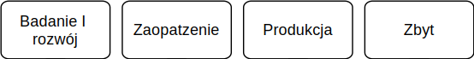
Kierownictwo
Projektu A
Isnijąca struktura organizacyjna:
Polega na całkowitym połaczeniu zadań projektowych z isnijącej
strukturej organizacyjnej.
Struktura bardzo rzadko stosowana z uwzgłedniu na koszty utrzymania.
Stosowana w projektach o długim czasie realizacji i/lub zaawansowaniach technilogicznych.
Umożliwia bezpośredni nadzór prac projektowych.
K P
O R
O O
R J
D E
Y K
N T
C O
J W
A A

Organizacja zespołu projectowego (30/11/2023)

*Grupa – zespół ludzi mających ogólny ceł.

Zespół uwzględinia:
- malą liczbę osób
- uzupełniające się umietność
- zobowiązania do współdziałania
- osiągnięcie współnego celu
- współodpowiedziałość
- zaangażowanie
Kierownik projektu jest osobą która posiada największy wpływ na powstanie realizację i efekt końcowy projektu.
Umiejętności kierownika projektu:
- Kompetecje funkcjonalne
  - Umiejętności zarządzania projektami
(Obejmują znajomość metod I technik stosowanych po szczegółnych oibszarach projektu znajomość oncepcji zarządzania, umiętność praktycznogo ich zastosowania)
  - Umiejętności Interpersonalne
(Umiętność komunikowania, zdolność do zarządzania ryzykem, inspirowanie (mowywowanie), negocjowanie, rozwiązywanie konfliktów, motywowanie, dysponowanie czasem)
  - Cechy osobowe
(Kreatywność, doświadczony, komynikabelny, odpowiedziałny, zorganizowany, uczciwy, itd.)
  - Umiejętności technologiczne
    - Biegłość w zakresie głównych technologii osadzonych w projecie
    - Znajomość brąży
    - Umiętność dokonywania dokumentacji projektowej
    - Znajomość prawa własności intelektualnej
Etapy tworzenia zespołów projektowych
- Praca zespołowa jest sprzeczna ze skrajnym indywidualizmem
- Budując zespół stawiamy na kompetencje, … i cechy osobowe
- Podstawową zasadą w zespole powinno być optymalne dopasowanie predyspozycji do zadań
Metody doboru pracowników
- Metoda typowania Myers-Briggs (test MBTI)
- Metoda dr Belbina
Zakłada że osobowość członków zaspołu projektowych można określić poprzez przepisania im funkcji, jakie mają upełnić w danym zespóle; jeżeli w zespołe bedą występowali role ukieronkowane na: zadania (lokomotywa implementer perfekcjonista), ludzi (duża zespołu, koordynator, poszukiwać zródeł), role intelektualne (kreator, ewaluator, specjalista), to taki zespół ma możliwość na osiągnięcię cełów projektowych.
  - Dusza zespołu → Specjalista → Myśliciel → Koordynator → Krytyk wartościujący → Realizator → Skrupulatny wykonawca → Poszukiwać żródeł → Lokomotywa → Dusza zespołu
- Metoda Okna JoHari
  - Oparte jest na analizie, sposobów zachowań danego zespołu organizacji, a nawet jednostki, wyróżnia 4 typy osobowości:
    - Otwarty (Arena): cechuje czp. którzy łatwo ujawniają informacje o sobie I swojej pracy I aktywne poszukują nowej informacji
    - Ukrywy (Fasada): czp którze rzadko ujawnią informacje które posiada ani ustanne ich poszukują
    - Ślepy punkt: opisuje czp. od których można udowiedzieć, którzy sami nie poszukują nowych informacji
    - Zamknięty (Obszar nieznany): czp. nie poszukują nowych informacji I nie przekazujące ich.
- Metoda Całego Mózgu
Plan operacyjny
- Jak zorganizowany będzie zespół ze wzgłedu na relacje sprawozdawcze.
- Kiedy potrzebni będą pojedynczy pracownicy.
- Jakie będą funkcje I obowiązki pracowników.
Podstawowe zasady sprawnego kierowania

- Metoda ta pozwała na określenie typów osobowości w zespole projektowym w oparciu dominującym danego człowieka, czwiartkę mózgu.
- Metoda Carla Gustawa Junga
Harmonogramowanie
Jak tworzyć I posługiwać się harmonogramem?

Harmonogram – rozplanowanie przebiegu czynności w czasie (jest to wykres który umożliwia bieżącą kontrole projektu I dokonywanie odpowiednich korekt. Ukazuje jedyne kolejność zadań, bez uwzgłędnenia ich opisów, bez wskazania najktórszej drogi realizacji projektu, bez określenia najliepszego sposobu wykorzystania zasobów).
Zadania projektowe dzielimy na:
- Zadania które muszą wydarzyć się najpierw, zadania bezpośrednią poprzezające.
- Zadania które następują po zadaniach bezpośredniących, zadania bezpośrednią następujące
Typy zależności:
- Koniec-początek (oznacza że zadanie musze być ukończone przed rozpączęciem następnego)

- Finisz-Finisz (Czynność musze być ukończona wcześniej od czynności bezpośrednio następującą)

- Start-Start (Czynność musze zostać rozpoczęta, za nim nastąpi początek czynności bezpośrednio następującą)

- Start-Finish (Oznacza rożpoczęcie czynności, za nim zakończona zostanie czynność bezpośrednio następująca)

ASAP – As Soon As Possible (Początek zadania następującego zostanie zaplanowany tak blisko końca zadania końca poprzedzającego jak to jest możliwe)
ALAP – As Late As Possible (Początek zadania następującego zostanie zaplanowany w momencie najpóżniejszym z możliwych)
Mile stone (Kameń milowy) – używa się do oznaczenia przełomowych momentów w trakcie zarządzania projektem (Oznacza daty określające udarzenia o istotnym dla projektu znaczenia, nie jest to zdarżeniem o zerowym czasie trwania)
Zadanie ciągłe – Zadanie cykliczne, wykonujemy od rozpoczęcia do zakończenia / które realizowane są w projektcie od rozpoczęcia do zakończenia
Przykład
Czynność | NMT | NDT | T
A | 0 | 0 | 4
B | 2 | 2 | 4
C | 2 | 5 | 2
D | 3 | 6 | 4
E | 5 | 8 | 1
F | 6 | 6 | 4
G | 7 | 10 | 2
H | 10 | 12 | 3

NMT - Najmniejszy możliwy termin, określia kiedy najwcześniej można rozpocząć realizacje projektu
` – Najdłuższy dopuszczalny termin rozpoczęcia realizacji projektu

T – Czas trwania czynności
Struktura podziału (13/11/2023)
Struktualizacja

Struktualizacja – podział projektu na projekty cząstkowe
WBS (Work Breakdown Structure) – stanowi hierarhiczną strukturę działań projektowych prowadzących do uzyskania określonych efektów projektu. Po wyróżnieniu kluczowych zadań projektowych (zadań pierwszego poziomu) dokonuje się poziomu prac na niższym poziome szczegółowości (def. Toszewskiej).
Technika w zarządzaniu projektami pomagająca określić i zorganizować zakres prac przy pomocy hierarchicznej struktury drzewa (def. Wikipedii).
Cechy WBSu:
- Czytełność – od razu widać co jest do zrobienia
- Struktualizacja prac pod kątem celów projektowych
- Ułatwianie planowania projektu i określenia odpowiedzialności
- Świetny material na stopniowe określanie zakresu projektu
Struktura podziału pracy ukazuje: (Przykład WBS↓)
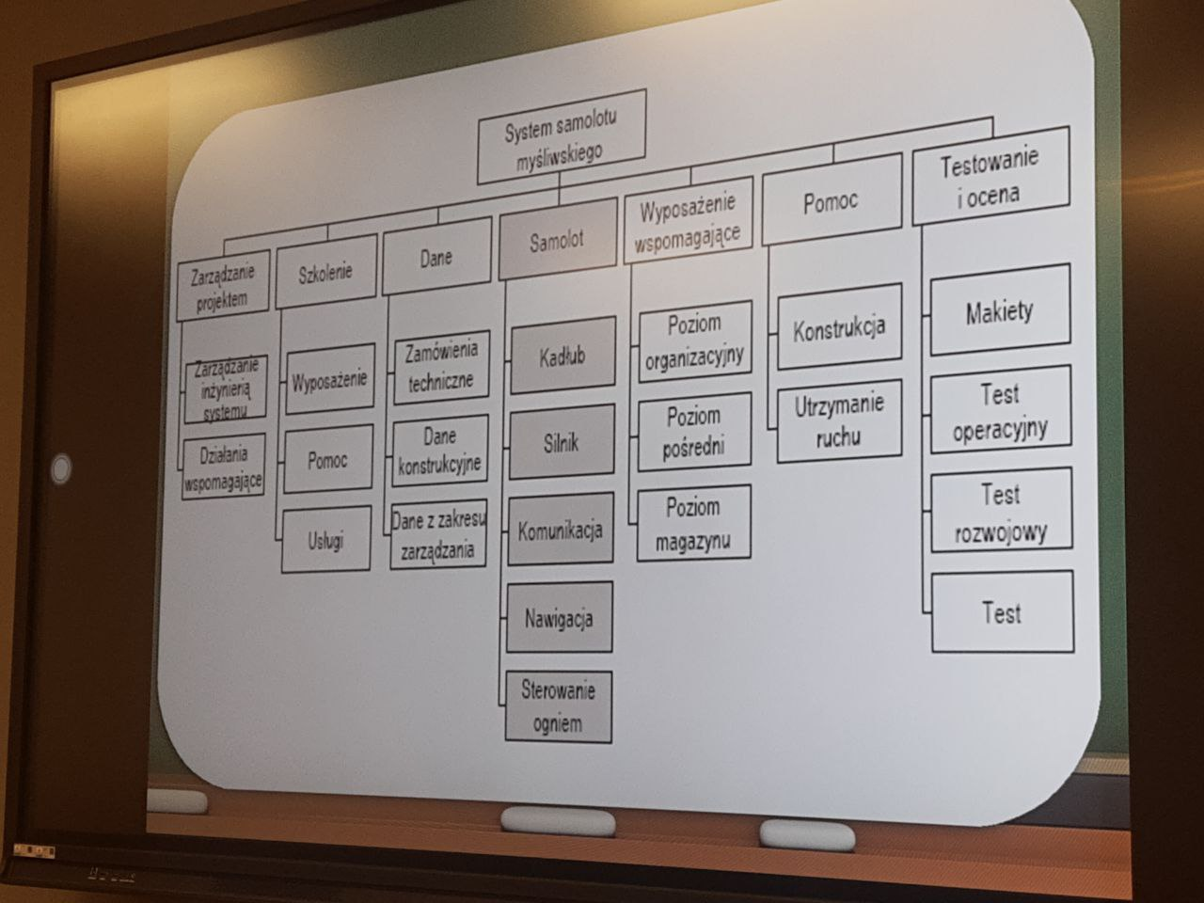
- Na jakie części jest podzielony projekt
- Jaki zestaw czynności niższego poziomu tworzy poziom wyższy
- Definuje projekt jako hierarchiczną grupę elementów
- Uwzgłednia wszystkie czynności ryzykowne będące zagrożeniem dla projektu (Wszystko co wpisujemy w matryce)
- Realizowane przez podmioty zewnętrzne
- Powinnen poziadać odpowiedni poziom szczegółowości
- Posiada formę drzewa

Podejścia przy swtorżeniu WBS
- Indukcyjne (?)
- Dedukcyjne (mamy dobrze stworzony harmonogram)

Poziomy szczegłowości:
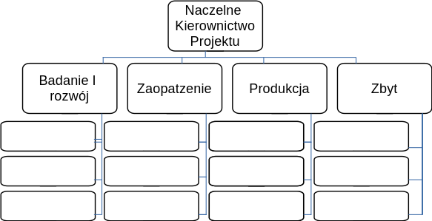
Projekt WEBowy
Projekt strony
webowej
- Ma nazwę projektu; może być elementem projektu
- Ma obszary projektu, dotyczy zadań/efektów projektu
- Pakiet pracy: nazwa zadania projektowego
Wszyskie elementy poziomów nazywamy pakietami pracy/pudełkami

Zakres prac w ramach pojedynczego pudełka (dowołny element WBS) powtarża się, nazywamy słownikem
Podsatawowe zasady tworzenia WBS:
- Pakiety pracy powinny występować jednorazowe.
- Treść pracy drugiego poziomu stanowi sumę podpunktów niższego poziomu
- Za dane pudełko (w drzewe wyszej) odpowiada tyłko jedna osoba
- Tworzenie WBS uczesniczy wszyscy czp.
- Każde pudełko muszę być udokumentowane
- WBS powinnen być elastyczny, możliwe sterowanie działaniamu w obrębie z zakresu prac pudełka
Metody tworzenia WBS:
- Metoda orientacji produktowej, uwzględnia składowe danego projektu, posługuje się rzeczownikami
- Metoda orientacji czynnościowej, uwzględnia zakres prac projektowych, posługuje się czasownikami

Techniki sieciowe (20/11/2023)
Defenicja: Pozwalaja na optymalne określenie czasu realizacji projektu.
Techniki sieciowe bazują na teorii grafów, pozwalają na zaprezentowanie czynności projektowych, w ramach sieci powiązań. Istnieje 3 grupy technik sieciowych rożnącesie znaczeniem elementów grafów.
Grupy technik sieciowych
Czynności  reprezentowane są za pomocy łuków | Czynności reprezentowane są w węzłach | Zdarzenia i czynności reprezentowane są w węzłach

 | Sieć czynność - łuk | Sieć zdarzenia - węzęł
Przykład | CPN (metoda scieżki krytycznej) | PERT (Program Evaluation and Review Technique)
Zastosowanie | Proste projekty | Srednio skomplikowane I trudne projekty obarczone dużym poziomem ryzyka.
Czas | Deterministyczne (Ograniczone) | Zmienne zasoby
Łuki | Zdarzenie w sensie numer początku lub końcu | Zdarzenie jako punkt w czasie, w przebiegu czynności
Związek typu “i” – wiele zdarzeń następujących | Graf zbudowany jest z węzła i łuki  B  A  C
Związek typu “i” – wiele zdarzeń
Czynności równolegle | A  B  C  D  E
Czynności pozorne | Czynności o zerowym czasie trwania  Rysujemy linią przerywaną, jest w początku/końcu sieci

Schemat tworzenia technik sieciowych
- Analiza Strukturalna:
  - Określenie struktury projektu
  - Lista czynności projektowych
  - Stworzenie wykresu siecowego
- Analiza czasowa:
  - Okreslenie czasu trwania czynności
  - Okreslenie terminów i rezeswów czasu
  - Określenie ścieżki krytycznej
- Analiza kosztowa (Planowanie i analiz kosztów projektów)
- Planowanie czynności wykonawczych (Określenie wymagań, w zakresie zdołności/umietności/kompetencji wykonawczy)
- Sterowanie projektem (określenie terminów kalendarzowych dla czynności)

CPM (Critical Path Method/Metoda sciezki krytycznej)
CPM (diagram strzałkowy) (CPM jako „Metoda na strzałce” rozpatruje następujące elementy/zmienne. Zdarzenie oznacza występenie pewnego wyrażnia zdefenowanego stanu, jest to moment w czasie. Czynność to zadanie występujące między dwoma zdarzeniami, rozpoczyna się zdarzeniem początkowym, kończy się zdarzeniem końcowym. Jest to okres w czasie)
AOA (activity on arrow)
Zdarzenie
Zdarzenie
Czynność
CPM – ciąg czynności łączący czynności o krytycznym znaczeniu z punktu widzenia czasu wykonania całości projektu.
CPM pozwala na określenie w projekcie czynności krytycznych, czyli takich których opóżnenie w realizacji skutkuje opóżnieniem całego projektu. Czynności krytyczne w CPM tworzą sciężkę krytycznej, będącą najdłuższą sekwencja czynności niezbędną do realizacji projektu o najkrótszym czasie trwania.
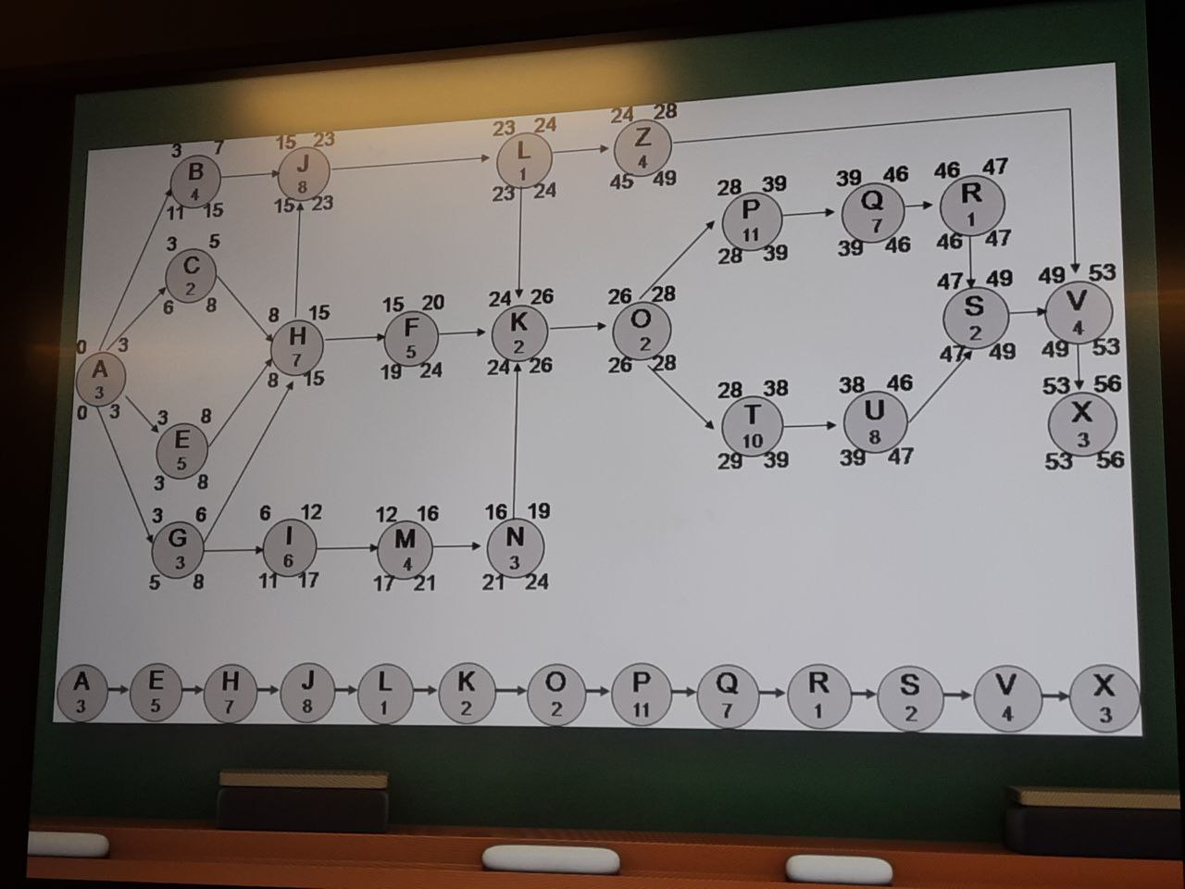
Założenia budowania CPM
- Znane są terminy początku/końca projektu
- Kolejność czynności
- Określone powiązania między czynnościami
- Znane są czasy trwania czynności
Budowa węzła w CPM:
- ID węzła
- Najmniejszy możliwy termin
- Najdłuższy dopuszczałny termin
- Rezerwa czasowa
czynność  ID  NMT  NDT  R | węzły | Czas trwania
A | 1.2 | 7
B | 2.3 | 5
C | 2.4 | 14
D | 2.5 | 6
E | 3.5 | 8
F | 4.5 | 9
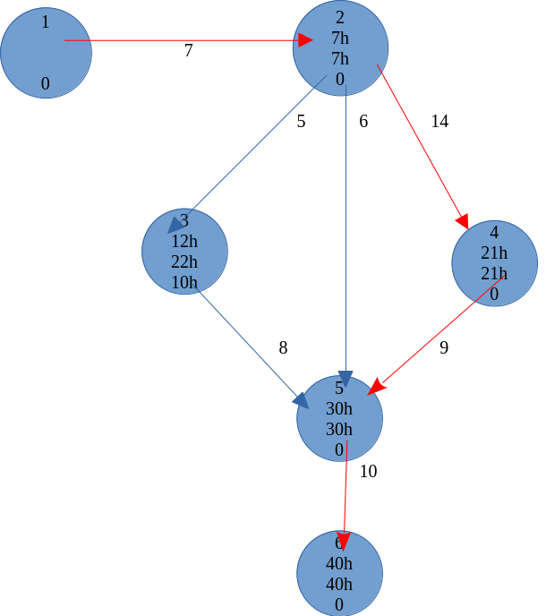  G | 5.6 | 10
Technika PERT (21/11/2023)
Program Evaluation and Review Technique – uwzględnia zmienne losowe wpływające na czas realizacji poszczegółnych czynnośći projektowych. Czasy trwania poszczegółnych czynnośći określane są kilkoma parametrami. Z tego względu oczekiwany czas trwania poszczegółnych czynności jest szacowany. (def. Toszewskiej)
Probabilistyczna metoda planowania i kontroli projektu, wykorzystująca programowanie sieciowe, stosowana w zarządzaniu projektami. (def. Wikipedii)
Etapy tworżenia PERT:
- Określenie struktury projektu
- Określenie zależności między poszczegółnymi czynnościami
- Określenie wykresy sieciowego
- Przypisanie poszczegółnym czynnościom zakładanego czasu ich realizacji, w kolejności:
  - Najbardziej optymistyczny – realne zakładając najkrótszy możliwy termin ukończenia dannej czynności
  - Modalny – Najbardziej prawdopodobny czas ukończenia tej czynności
  - Najbardziej pessymistyczy – Najpóżniejszy możliwy termin ukończenia dannej czynności
- Obliczenie oczekiwanego czasu trwania poszegółnych czynności
- Obliczenie odchyleń standartowych
- Określenie scieżki krytycznej
Rozkład niesymetryczny: t_{n} = a (a_{n} + 4m_{n} + b_{n}) / 6
t_{n} Czas oczeniwania czynności niesymetrycznej to czas optymistyczny + 4 czasu modalnego + czas pessymestyczny podzielony przez 6
Odcylenie standardowej b_{n} to Czas pesymestyczny – czas optymestyczny przez 6 ...
b_{n} = (b_{n –} a_{n}) /6
… prawdopodobny odchylenia czasu trwania czynności od czasu oczekiwanego

Ścieżka krytyczna w pert stanowi najbardziej pracokłonną cechą ścieżke stanowiącą najdłuższą summę czynności czasów oczekiwanych.
czynność | węzły | czasy
czynność | węzły | a | m | b
A | 1.2 | 4 | 7 | 8
B | 2.3 | 2 | 5 | 7
C | 2.4 | 10 | 14 | 15
D | 2.5 | 2 | 6 | 7
E | 3.5 | 6 | 8 | 10
F | 4.5 | 7 | 9 | 12
G | 5.6 | 8 | 10 | 12

5
B = 4.83
2,5,7

E = 8
6, 8, 10

2
3
6
1

A = 6.66
4,7,8
D = 5.5
2, 6, 7

G = 10
8,10,12

4
C = 13.5
10,14,15

F = 9.16
7,9,12

tA = (4 + 4*7 + 8) / 6 = 6.66
tB = (2 + 4*5 + 7) / 6 = 4.83
tC = (10 + 4*14 + 15) / 6 = 13.5
tD = (2 + 4*6 + 7) / 6 = 5.5
tE = (6 + 4*8 + 10) / 6 = 8
tF = (7 + 4*9 + 12) / 6 = 9.16
tG = (8 + 4*10 + 12) / 6 = 10

zA = (8 – 4) / 6 = .66
Ewaluacja projektów (4/12/2023)
Ewaluacja projektów stanowi proces oceny wartości projektu (finansowym, jakości, efentów…). W wyniku ewaluacji następuje:
- Identyfikacja źródeł niepowodzeń i sukcesu projektu.
- Określenie stopnia realizacji zadań stosunku do przyjętych kryteriów,
- Wspieranie procesów decyzyjnych dotyczących realizacji projektu.
- Optymalizacja wykorzystania zasobów projektu.
Proces ewaluacji ułatwiaja nam kilka zasad:
- Użyteczność – weryfikacja zasadności, sesnowności, możliwości użyteczności projektu
- Wykonalność – weryfikacja zasobów, w tym liku ludzkich
- Dokładność – weryfikacja projekty przez naukowe metody wykorzystania
- Poprawność – weryfikacja zgodnie z normami prawnymi
Kryteria ewaliacji projektu:
- Trafność – w jakim stopniu cele projektu są zgodne z potrzebami odbiorcu
- Efektywność – określa zależność między poniesionymi nakładami a uzyskanymi efektami
- Skuteczność – weryfikuje osiągniętość cełów projektowych
- Wpływ – określia rzeczywiste efekty projektu, są zgodne z efektami odbiorcy
- Trwałość – określia trwałość efektów projektu
Typologia ewaluacji:
- Czas:
  - ex ante – przed rozpoczęciem projektu
  - mid-term – w półowie realizacji projektu
  - ongoing – w dowolnym czasie projektu
  - final – przed zakończeniem projektu
  - ex post – po realizacji projektu, weryfikacja zasad ewaluacji
- Przedmiot:
  - globalna – ocena całości projektu
  - horyzontalna – ocena obszaru wybranego projektu
  - szczegółwa – ocena jednego zagadnienia w jednym projekcie
- Funkcja:
  - formatywna – ocena procesów i ich doskonalenie
  - podsumowująca – ocena wyników projektu jako całości i wsparcie procesów decyzyjnych
- Podmiot
  - zewnętrzna – nie związane z realizacją projektu, co powinno zapiewniać wysoką jakość i objektywizm
  - wewnętzna – związane z realizacją projektu, przez podmiot z wykonawcą projektu, zapewnia znajomość projektu i zągażowanie
  - autoewaluacja – podmiotem oceniąjącym są jednostki bezpośrednią zaągażowane w realizacji projektu.
Typ oceny | Obiekt oceny I wzorec | Pytanie/Problem | Preces oceny | Wynik oceny
Typ I
Typ II

Komunikacja w projektach (11/12/2023)
Komunikacja to jedyny sposób wymiany informacji pomiędzy sponsorem, wykonawcą i użytkownikiem, który jest niezbędny w realizacji projektu, sposób pozwala na spowodowanie u odbiorcy komunikatu, zmiawy świadomości, zamierzony przez nadawcę poprzez nadany komunikat.
Skuteczna komunikacja w projekcie oznacza:
- Zaplanowanie komunikacji
- Dystrybucja informacji
- Raportowanie i dokumentowanie
- Dobór metod i narzędzi
Zarządzanie komunikacją w projekcie obejmuje:
- Identyfikacja intereszujących
- Planowanie komunikacji
- Dystrybucja informacji
- Zarządzanie wymoganiami intereszujących
- Raportowanie wykonania
Schemat komunikacji:
Kontekst

Komunikat

Komunikat zworotny

Nadawca
Kanal z szymami
komunikacyjnymi
Odbiorca

Process komunikacji rozpoczyna nadawca poprzez zakodowanie myśli nadawczej. Odbiorca celem odpowiedzi na dany kommunikat musi wykonywać dekodowanie co warunkuje stworzenia komunikatu zwrotnego.
Rodzaje komunikaci w projektach:
- werbalna (mowienie)
- pisemna (pisanie)
- wizualna (graficzne, tearalnie)
Plan komunikacji:
Regulacja kwieści komunikacji w projekcie zajmuje się caly zespół projektowy, tworząc plan komunikacji, który ma charakter formalengo dokumentu.

Plan komunikacji zazwyczaj zawiera:
- Strukturę gromadzenia i przechowywania informacji
- Struktura dystybucji informacji (osoby zastosowane w danym procesie)
- Opis informacji polegających k dystrybucji
- Harmonogramy generowania informacji
- Metody dostępu do informacji
- Metody aktualizacji i precezowania planu zarządzania komunikacją
Bariery komunikacji w projekcie:
- Postrzeganie rzeczywistości
- Emocje
- Brak zaufania
- Tendencyjne nastawienie
- Niezgodność komunikatem
- Czarno-białe myślenie
- Nieumiejętność aktywnego słuchania
Najczęściej stosowanie narzędnia komuniakcji w projekcie:
- Macierż komunikacyjna – (tablica↓)
- Akapit – ...
- Formularż komunikacyjna – elementami komunikacji są kierunek, tym częstotliwość
Od | Do | Częstotliwość | Forma | Typ
MP | Zespół | 1/tygodzień | Stan | E-mail
Zespół | Mp | 1/tygodzień | Karty kontrolne | Wydruk

Zarządzanie jakością w projektach (8/1/2024)

Jakość to nie wszystko, ale wszystko nie jest niczym bez jakości
© K. Ishikawa

Jakość w projekcie zależy od budżetu i czasu.

Definicja:
Ze względu na swoje niejednorodność może mieć różne ujęcia:
- Praktyczne – jest zbiorem wybranych wlaściwości iterpretowanych jako wymagania potrzebne do realizacji zadań przewidzianych dla danego podmiotu.
- Techniczne – jest zbiorem cech fizychnych, biologicznych, chemicznych, charakteruzujących dany produkt i odróżniących jego od innych.
- Ekonomiczne – stopień zgodności produktu z wymaganiami danego odbiorcy, wynikającemi z potrzeb, dochodów, cen.
- Marketingowe – stopień usatysfakcjonowania klienta.
- Podmiotowe – zdolność do zaspokojenia ludzkich potrzeb.
W koncepcji zarządzania jakością rozpatrywamy ujęcie podmiotowe.
Zarządzanie jakością w projektach pozwala na zredukowanie kosztów wdrażania poprawek postalych w trakcie realizacji określonego zakresu, budżetu, czasu trwania projektu.
Cel ZJ w projektach polega na czynnikach projektu.
Podejście TQM (total quality management / kompleksowe ZJ) stanowi orientacją kierunkową, która zakłada że cele jakościowe przedsiębiorstw wymagają ciągłego doskonalenia. TQM zakłada uwzgędnienie całego przedsiębiorstwa systemem ZJ. Jakość oparta jest na wspełnianiu klientów wewnętrznych/zewnętrznych sposób ich…
Zasady TQM/poziomy piramidy:
- Orientacja na klienta
- Doskonalenie
- System
- Przywództwo
- Zaangażowanie
ZJ w projekcie obejmuje:
Planowanie jakości → Sterowanie jakością → Kontrola jakości
ZJ w projekcie wymanaga stworżenie planu, które okreszla do kogo adresowane są kwieście … i dotyczy zarówno działań projektowych i działań projektu.
Zamknięcie projektu (8/1/2024)
Zamknięcie projektu oznacza że:
- przełkie (??) efekty projektu są formalne przekazane innym podmiontom
- przełkie wnioski projektowe są udokomentowane i przekazane do archiwizacji
- wszystkie umowy projektowe są formalne zamknięte
Podczas zamkięcia projektu może wystąpić następujący proces:
- Uzyskanie akceptacji (przez sponsora/odbiorców projektu)
- Przegląd po projekcie
- Lesson learn (doświadczenie projektowe)
- Zastosować aktualizację (zasobów organizacyjnych i projektowych)
Zamkięcie projektu pozwala na weryfikacje wspołności pomiędzy założeniami poszczegółnych faz projektu i ich efektami
Zakres działań umożliwiających zamknięcie projektu:
- Przekazanie rezultatów
- Analiza projektu
- Finalizacja dokumentacji
- Ponowne przypisanie zasobów
Faza zamknięcia projektu może włacząć w siebie audytowanie projektu. Audyt zamówień to przegląd umów i procesów zawierania umów pod kątem kompletności, dokładności i skuteczności.
Elementy zakończenia
Opis projektu → Podsumowanie efektów projektu (zakres, jakość, czas, koszt.)

